გონიო

# | დასახელება | მიახლოვებითი ვიზუალი | ტექნილური მონაცემები | რაოდენობა
 | კედლის მაცივარი  BEGONYA | 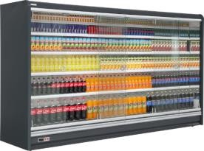 | კედლის მაცივარი შუშის გამოსაღები კარებებით
 |  |  | BEGONYA SL 105/205
1 |  |  | with MIRRORED SIDE PANEL (L/R)  სიმაღლე: 2050 mm | 1
 | სიგრძე: 2600 mm |  | სიღრმე: 1050 mm  სიგრძე: 2600 mm
 | ფერი : RAL 7016 MAT |  | ფერი : ანტრაციტი RAL 7016 matt
2 | გაგრილების გარე ბლოკი  2 Horce Power | 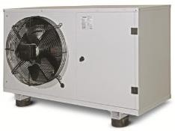 | გაგრილების გარე ბლოკი  COPELAND 2.0 HP COMPRESSOR GROUP FOR LOTUS DAIRY CABINET | 1

